Проект

«ЖИЗНЬ СЛОВА»

Выполнила | ученица 5 Б класса  МБОУСОШ №1  Швец Ксения

Слово: ЗВЕЗДА

ВСТУПЛЕНИЕ

Я увлекаюсь астрономией. Меня интересуют звезды, планеты, черные дыры.
Астрономию невозможно представить без ночного неба, усыпанного миллионами ярких, как драгоценные камни, звезд.
Вот почему для этого проекта я выбрала слово «звезда».

ОСНОВНАЯ ЧАСТЬ

Лексическое значение слова.
1) Небесное тело, по своей природе сходное с Солнцем, вследствие огромной отдаленности видимое с Земли как светящаяся точка на ночном небе. Например: Полярная звезда.
2) Фигура с треугольными выступами по окружности (разновидность плоских невыпуклых многоугольников). Например: пятиконечная звезда, шестиконечная звезда.
3) Предмет в форме такой фигуры.
а) Воинский значок такой формы, носимый на форменном головном уборе. Знак отличия, орден, имеющий такую форму. Кремлевские звезды.
б) Светлое пятно на лбу лошади, коровы (переносный смысл, разговорное).
в) Зоологический объект. Например: морская звезда – морское беспозвоночное иглокожее животное с ярко окрашенным телом, напоминающим такую фигуру.
4) Тот, кто прославился в какой-либо области деятельности (в искусстве, литературе, спорте). Например: звезда эстрады, звезда спорта.
Историческое происхождение слова.
Славянское слово, образованное с помощью суффикса от слова «gvoizda». Буквально — «то, что светится, светило». Так же подобные слова были в других языках: например, в древне-прусском — «svāigstan» - «сияние, свет, блеск»; древне-осетинском —«zvestæ» — «серебро».
Фонетическое значение слова.
Звезда´ - слово из 2 слогов, 2-й слог ударный

з | — | [з] | — согл., зв., тв.
в | — | [в’] | — согл., зв., мягк.
е | — | [и] | — гл., безуд.
з | — | [з] | — согл., зв., тв.
д | — | [д] | — согл., зв. тв.
а | — | [а´] | — гл., ударн.
6 б., 6 з.
Существует два варианта произнесения слова звезда: [зв’изда´] и [з’в’изда´]. Во втором случае произносится звук [з’] – согл., зв., мягк.

Орфографическое значение слова

з в е з д а
\ /
Словообразование
Звезда - слово изменяемое. Образовано корнем «звезд», основой «звезд» и окончанием «-а».
Синтаксическое значение слова
Слово звезда в предложении может быть подлежащим, например: «Прекрасна падающая звезда»; дополнением: «Я увидел в небе яркую звезду».
Характеристика слова.
Слово многозначное. Может употребляться в прямом и переносном значениях.
Синонимы
Светило, небесное тело, знаменитость, известное имя, многовершинник.
Антонимы.
Звезда (в астрономическом смысле) – планета.
Звезда (в геометрическом смысле – многовершинник) – безвершинник, круг.
Звезда (в смысле – талант, знаменитость) – бездарность, серость.
Употребление словосочетаний
Может употребляться в прямом значении: яркая звезда, звезда первой величины (астрономические термины); морская звезда (зоологический термин); пятиконечная звезда, шестиконечная звезда (геометрические термины).
Может употребляться в переносном значении. Существуют два типа переноса наименования: 1) по сходству (метафора – чем-то похожие друг на друга объекты начинают называться одним словом), 2) по смежности – реальной связи объектов (метонимия – два явления, реально связанных друг с другом (пространственно, ситуативно, логически и т. д.), получают одно наименование, называются одним словом.
Употребление в виде метафоры: падающая звезда – словосочетание объединяет некоторые астрономические объекты, напоминающие по виду звезды – метеоры, метеориты, кометы; звезда эстрады – яркое проявление эстрадного таланта.
Употребление в виде метонимии: получить звезду (получить медаль «Золотая Звезда» или получить очередное воинское звание с добавлением на погоны знака различия – звездочки).
Употребление в предложении.
Научный стиль.
Звезды различаются между собой цветом, блеском. Исследования с помощью телескопов показывают, что двух одинаковых звезд не бывает. Самые яркие звезды еще в древности назвали звездами первой звездной величины.
Разговорный стиль.
– Я люблю смотреть на звезды. Ух, и много же их ночью!
– И я тоже! Одни малюсенькие, чуть заметные, другие – огроменные! Классно!
Художественный стиль.
Зимними ночами небо бывает совсем черным, а по нему рассыпаны яркие звезды. Они сверкают и переливаются, как драгоценные камни. Как прекрасна звездная ночь! Недаром ее воспевали поэты!
Публицистический стиль.
Вы когда-нибудь смотрели на звезды? Астрологи говорят, что у каждого человека есть своя звезда. Когда человек рождается, она вспыхивает, а когда умирает – гаснет. А вы верите в это? Давайте обратимся за информацией к авторитетным ученым.
Слово в пословице или поговорке.
Когда месяц светит, так и звезд не нужно.
Сто звезд не равны одной луне.
Под счастливой звездой родился.
Не считай звезды, а гляди в ноги: чего не найдешь, так хоть не упадешь.
Фразеологизмы.

Путеводная звезда. Задолго до изобретения компаса люди уже странствовали и по морям, и по пустыням, находя свой путь по солнцу и звездам. Сейчас выражение означает вообще «указатель цели», «признак верного направления при всякой деятельности и работе».

Звезда первой величины. На ночном небе нет совершенно одинаковых звезд, одни светят очень ярко, мерцание других едва заметно. Древние астрономы, которые в основном наблюдали звезды невооруженным взглядом, разделили их в зависимости от видимости на шесть категорий, самые яркие были отнесены к «первой величине». Мы употребляем фразеологизм «звезда первой величины» применительно к людям, которые считаются выдающимися мастерами, несравненными специалистами в своих областях.

Родиться под счастливой звездой. Астрологи считают, что «судьба» человека зависит от того, «под какой звездой он родился», потому что разные звезды в разное время года и суток поднимаются на небосклон, а люди рождаются тоже в разное время. Составляя гороскопы – особые «волшебные» таблицы расположения звезд на небе и их движения, – они предсказывают события и в жизни людей, и в жизни всего мира. При этом некоторые звезды считаются «счастливыми», другие – нет. Отсюда и пошло сочетание слов: «родиться под счастливой звездой», так же как и многие другие образные выражения: «его звезда взошла» или «закатилась» (то есть «началась» или «кончилась» его слава).

Слово в названии кинофильма.

«Звезда», «Звезда по имени Солнце», «Безымянная звезда», «Через тернии к звездам».

Слово в названии художественного произведения.

Книга: А. Беляев «Звезда КЭЦ». Стихотворения: Н. Рубцов «Звезда полей», В. Чуевский «Гори, гори, моя звезда».

Сказки и мифы про звезду

У разных народов есть много сказок и легенд про звезды.

Например, вот одна из башкирских легенд:

Семь звезд (Большая Медведица) – семь девушек
Когда-то очень давно проживал один человек. И было у него семь дочерей — смелые и красивые девушки. Везде и всюду держались они вместе. Никто не оставался к ним безразличным — все восхищались ими.
Однажды, когда девушки гуляли у подножья горы, наткнулись на царя дэвов. Не раздумывая, устремились они наверх, к вершине горы. Дэв — за ними. Казалось, вот-вот он их настигнет. Но в это время девушки сделали отчаянный прыжок ввысь и вознеслись в небо. Чтобы не разлучаться, встали неподалеку друг от друга.
Так эти девушки стали светиться семью звездами. С тех пор и называют их «Етэгэн йондоз», что означает семизвездье (Большая Медведица).

Притча «Спасти одну звезду»

(Сэмюэль Джонсон, 1709-1784, английский писатель и мыслитель)

Человек шел по берегу и вдруг увидел мальчика, который поднимал что-то с песка и бросал в море. Человек подошел ближе и увидел, что мальчик поднимает с песка морские звезды. Они окружали его со всех сторон. Казалось, на песке — миллионы морских звезд, берег был буквально усеян ими на много километров.
— Зачем ты бросаешь эти морские звезды в воду? — спросил человек, подходя ближе.
— Если они останутся на берегу до завтрашнего утра, когда начнется отлив, то погибнут, — ответил мальчик, не прекращая своего занятия.
— Но это просто глупо! — закричал человек. — Оглянись! Здесь миллионы морских звезд, берег просто усеян ими. Твои попытки ничего не изменят!
Мальчик поднял следующую морскую звезду, на мгновение задумался, бросил ее в море и сказал:
— Нет, мои попытки изменят очень много… для этой звезды.
Тот, кто ждет возможности сделать сразу много хорошего, никогда ничего не сделает. Жизнь состоит из мелочей. Очень редко появляется возможность сделать сразу очень многое. Истинное величие состоит в том, чтобы быть великим в мелочах.

Слово в названии произведения живописи.

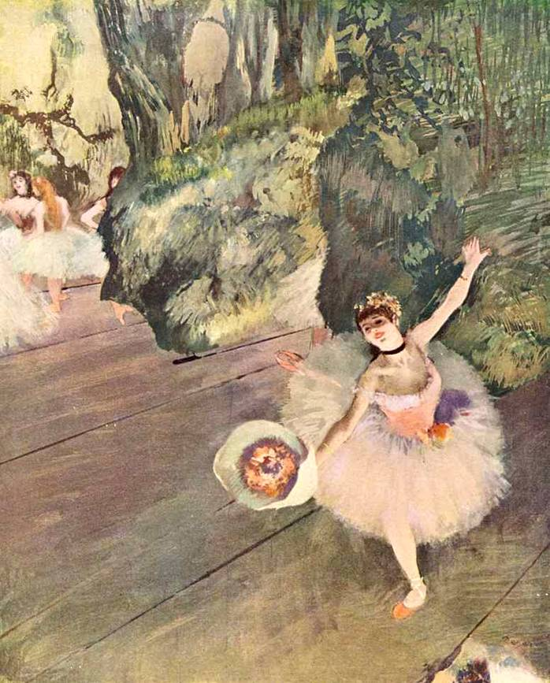
Эдгар Дега «Звезда балета».

Список литературы

Ожегов С. И. и Шведова Н. Ю. Толковый словарь русского языка. – М.:ООО «ИТИ Технологии», 2003. – 944 стр.

Ушакова О.Д. Разбор слова по составу: Словарик школьника. – СПб.: Издательский Дом «Литера», 2009. – 96 с.
- Ушакова О.Д. Лексический разбор слова: Словарик школьника. – СПб.: Издательский Дом «Литера», 2007. – 96 с.

Ушакова О.Д. Орфографический разбор слова: Словарик школьника. – СПб.: Издательский Дом «Литера», 2008. – 96 с.

Ушакова О.Д. Фонетический разбор слова: Словарик школьника. – СПб.: Издательский Дом «Литера», 2008. – 96 с.

http://images.yandex.ru

http://russkiy-na-5.ru

http://slovari.yandex.ru

http://www.bibliotekar.ru
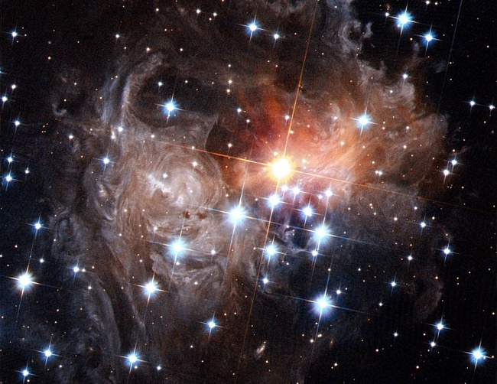
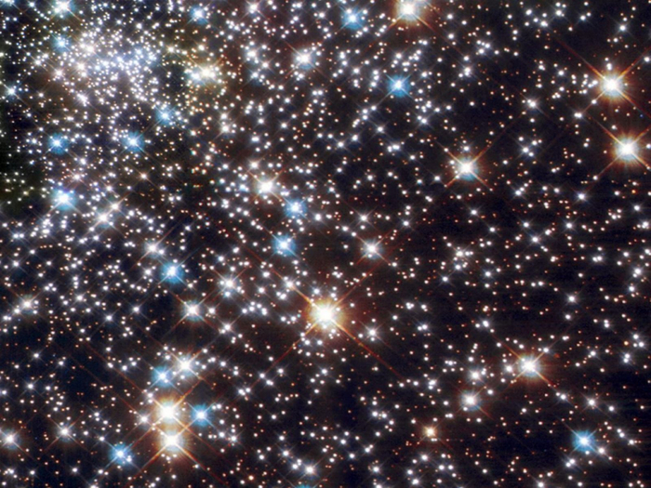

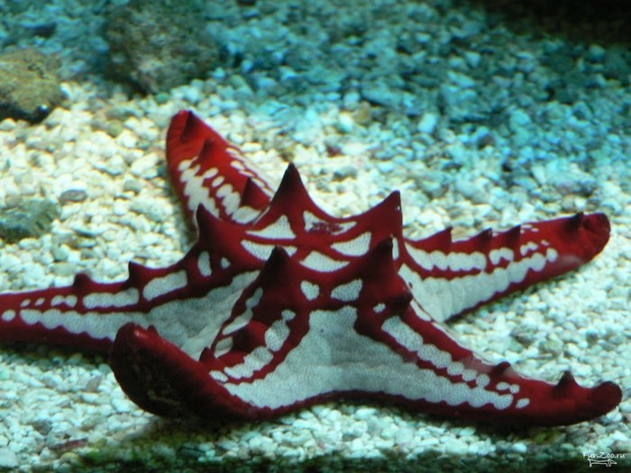
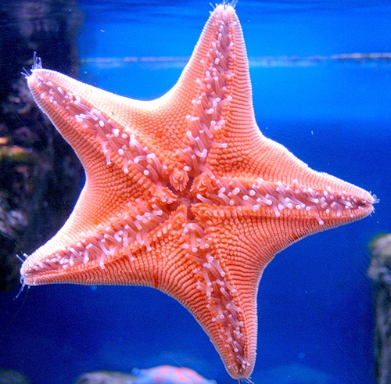
Звездное небо

Морские звезды

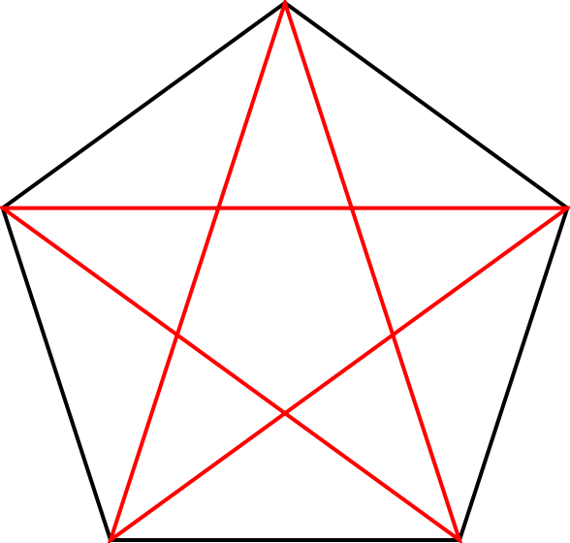
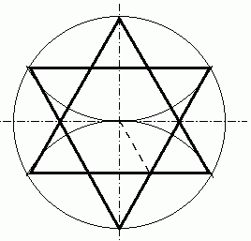
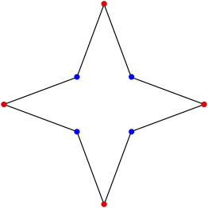

Геометрические фигуры

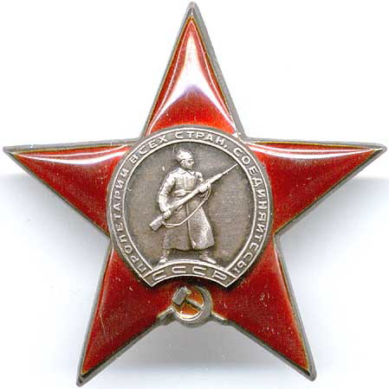


Орден «Красная звезда» Орден «Золотая звезда»

